Мета:продовжувати знайомити дітей з різноманітним тваринним світом, розвивати пізнавальний інтерес дітей до живої природи, зокрема, до котів; закріплювати поняття про те, що тварини вимагають до себе дбайливого та доброго ставлення, про них слід піклуватися; сприяти налагодженню доброзичливості, сердечності, взаєморозуміння та взаємоповаги; виховувати любов і чуйність до тварин,дбайливе і турботливе ставлення до тварин,
відповідальність за їх життя.
Обладнання: предметні малюнки із зображенням тварин,презентація , виставка дитячих малюнків, портрет В. О. Сухомлинського
Хід виховної години
Вступна частина.
1.Організаційний момент.
Знову дзвоник наш лунає,
На урок нас закликає,
Відчиняє двері в світ.
Ми по ньому підемо,
Знання й вміння зберемо!
2.Привітання.
Учні об’єднуються в пари.Після виконання кожного нового завдання ,учасники змінюють партнерів.Їм пропонується привітатись один з одним.
-Якби ви були деревами ,як би ви привітались?(Діти рухами демонструють привітання).
-Якби ви були пташкою….
-Якби ви були білочкою…
-Якби ви були…
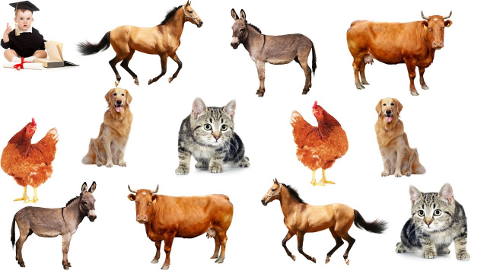
3.Визначення теми і мети заняття.
1.Стратегія «Передбачення»
Учитель перед уроком розміщає на дошці предметні картинки із зображенням тварин.
-Розгляньте малюнки.Хто на них зображений?
-Зробіть припущення щодо теми нашого уроку.( Діти висловлюють власну думку).
2.Оголошення теми і завдань.
-Діти,справді,сьогодні ми поговоримо про тварин:які вони?Яку користь вони приносять людині?І про те,як ми ,люди,повинні дбати про наших менших братів.
Основна частина.
1.Повторення раніше вивченого матеріалу.Гра «Склади пазли».(діти складають пазли із зображенням тварин).
-Назвіть,хто у вас вийшов?
-Яку користь приносять ці тварини людям?
-Яке значення мають у природі?
2.Розповідь учителя.
-Нас оточує дивовижний тварини,які мешкають у всіх куточках планети. Тварини стала вірними другями людини ще в прадавні часи, коли наші пращури змогли приручити диких звірів.Першим із них вважається вовк.Тач ,через кілька віків з’явилася собака,яка вважається найкращим четвероногим другом людини. З часом прадавні люди приручили кіз і овець,буйвола,коня і котика,а також домашніх птахів.І тепер ми вже не можемо уявити наше життя без веселого, пильного і відданого друга та охоронця, без кота — поважного та вусатого мишолова. А комусь до вподоби крихітний хом’ячок, кумедна морська свинка або пухнастий довговухий кролик чи папуга.
3.Фізкультхвилинка.
4.Створення проблемної ситуації.
-Діти,ми знаємо ,скільки користі, радості і задоволення доставляють нам тварини.
-Які умови необхідні для життя домашніх тварин?
-Як ми повинні дбати про них?(Відповіді дітей).
-Тварини потребують доброго і уважного ставлення до себе. До цієї теми в своїх творах неодноразово звертався відомий український письменник та педагог Василь Олександрович Сухомлинський. Сьогодні ми прочитаємо його оповідання.
5.Читання оповідання учителем.

Хтось виніс із хати маленьке сіре кошенятко й пустив його на дорогу. Сидить кошеня та й нявчить. Бо хоче додому, до матусі. Проходять люди, дивляться на кошеня. Хто сумно хитає головою, хто сміється. Хто жаліє: бідне кошенятко, та й іде собі.
Настав вечір. Зайшло сонце. Страшно стало кошеняткові. Притулилося воно до куща та й сидить — тремтить. Поверталась із школи маленька Наталочка. Чує — нявчить кошеня. Вона не сказала ні слова, а взяла кошеня й понесла додому. Пригорнулося кошенятко до дівчинки. Замуркотіло. Раде-радісіньке.
6.Бесіда за прочитаним текстом.
*Про кого йдеться у оповіданні?
*Що з ним сталося?
*Як почувалося покинуте кошеня?
*Чи хотіли би ви опинитися на його місці?
*Хто його забрав ?
*Чи правильно поступила Наталочка?
*Як би ви вчинили на її місці?
7.Створення правил доброти і милосердя.
*Ставитися до інших так, як Ви б хотіли, щоб ставилися до Вас.
* Любити і берегти природу, тварин.
*Не залишати тварин у біді.
*Любити природу і все живе. Бережливо ставитися до краси.
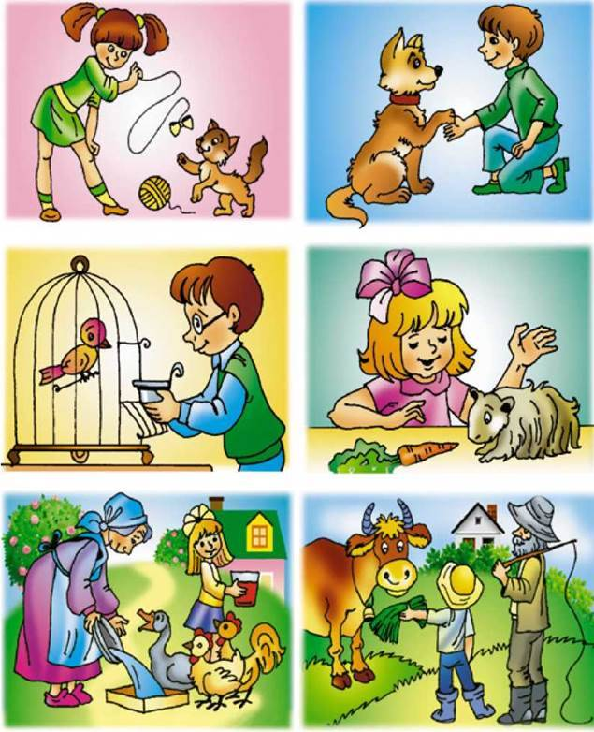
*Бути відповідальним за тих,кого приручили.
Заключна частина.
1.Закріплення уявлень.Гра «Чарівний олівець»(Діти вибирають і розмальовують ту картинку,на якій зображене доброзичливе і дбайливе ставлення до тварин)
2.ЗНН.Гра «Хто як говорить»
3.Заключне слово вчителя.
Діти, я вам бажаю, щоб ви виросли добрими та чуйними, щоб відчували радість від піклування про природу, частинкою якої є брати наші менші — тварини. Не слід ображати їх байдужістю, злом, неувагою, адже вони, так само як і ми, є живими істотами. Їм буває радісно і сумно, весело і боляче.

Якщо ви вирішили завести собі меньшого товариша, то не забувайте того, що ви відповідаєте за нього. Піклуйтеся про нього, оберігайте. Нехай ваші улюбленці приносять вам лише радість. Хай вони зростають у вас добрими, розумними та відданими — справжніми друзями.
4.Рефлексія.
-Завершимо наш урок доброди пісенькою «Цуценя»

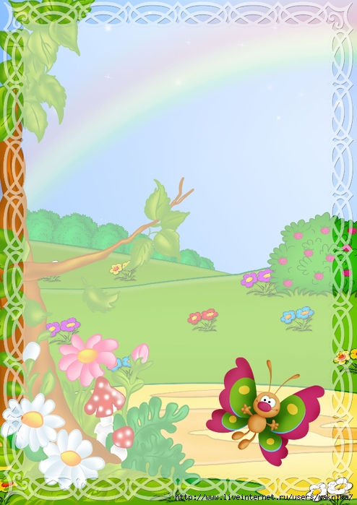
КЗ «Терпіннівська СЗОШІ» ЗОР

Урок-міркування
«З любов’ю до всього живого»

Виконавець:вчитель 1-Б класу
Бугаєва Н.М.

2018-2019 н.р.

